ЛАБОРАТОРНАЯ РАБОТА №1
ИЗМЕРЕНИЕ ЭЛЕКТРИЧЕСКИХ ВЕЛИЧИН И ПАРАМЕТРОВ ЭЛЕМЕНТОВ ЭЛЕКТРИЧЕСКИХ ЦЕПЕЙ
Цель работы
Ознакомиться с измерительными приборами, источниками питания и основными элементами программной среды Multisim.
Изучить методы и приобрести навыки измерения основных параметров электрических цепей, ознакомиться со свойствами индуктивных катушек и конденсаторов в цепях постоянного тока, рассчитать параметры и построить делители напряжения и тока.
Задание 1. Измерение сопротивлений
ЭДС источника напряжения $E_{1}=$ В.
Резисторы с сопротивлениями $R_{1}=$ 10 Ом, $R_{2}=$ 20 Ом, $R_{3}=$ 30 Ом, $R_{4}=$ 40 Ом.

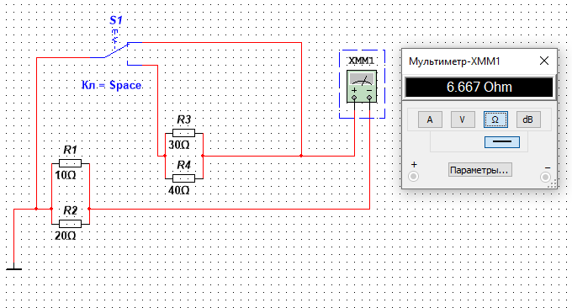Рисунок 1.1
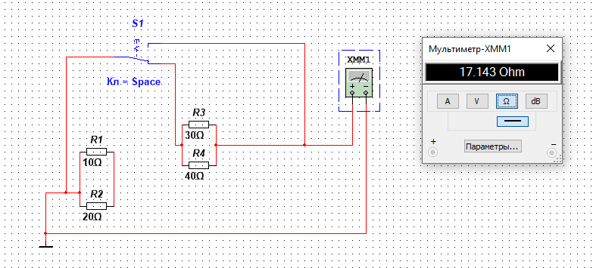Рисунок 1.2
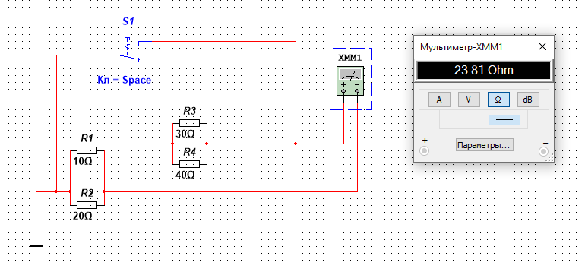Рисунок 1.3
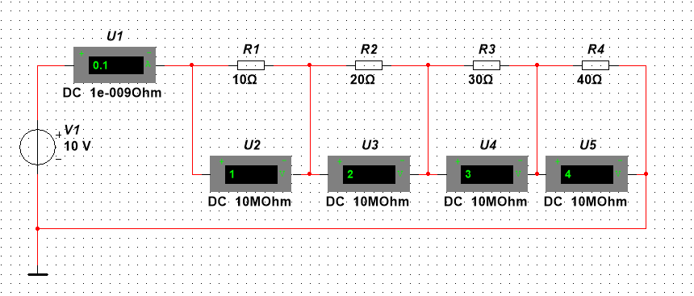Рисунок 1.4
Первая схема:
$$R_{12}=\frac{R_{1}*R_{2}}{R_{1}+R_{2}}=\frac{10*20}{10+20}=\frac{200}{30}=6,667 Ом$$
$$R_{34}=\frac{R_{3}*R_{4}}{R_{3}+R_{4}}=\frac{30*40}{30+40}=\frac{1200}{70}=17,143 Ом$$
$$R_{1234}= R_{12}+ R_{34}=6,667+17,143=23,81 Ом$$

Вторая схема:
$$R_{1}=\frac{U_{2}}{I_{1}}=\frac{1}{0,1}= 10 Ом$$
$$R_{2}=\frac{U_{3}}{I_{2}}=\frac{2}{0,1}= 20 Ом$$
$$R_{3}=\frac{U_{4}}{I_{3}}=\frac{3}{0,1}= 30 Ом$$
$$R_{4}=\frac{U_{5}}{I_{4}}=\frac{4}{0,1}= 40 Ом$$
Таблица 1
Измерено | $R_{12}$, Ом | $R_{34}$, Ом | $R_{1234}$, Ом | $U_{1}$, мВ | $U_{2}$, мВ | $U_{3}$, мВ | $U_{4}$, мВ
 | $$6,667$$ | $$17,143$$ | $$23,81$$ | 1000 | 2000 | 3000 | 4000
 |  |  |  | $I_{1}$, мА | $I_{2}$, мА | $I_{3}$, мА | $I_{4}$, мА
 |  |  |  | 100 | 100 | 100 | 100
Вычислено | $R_{12}$, Ом | $R_{34}$, Ом | $R_{1234}$, Ом | $R_{1}$, Ом | $R_{2}$, Ом | $R_{3}$, Ом | $R_{4}$, Ом
 | $$6,667$$ | $$17,143$$ | $$23,81$$ | 10 | 20 | 30 | 40

Вывод: В ходе выполнения задания были экспериментально измерены сопротивления параллельно и последовательно соединенных участков цепи. При анализе результатов выяснилось, что общее сопротивление последовательно соединенных резисторов (100 Ом) больше сопротивления параллельно соединенных резисторов (23.81 Ом). Данный факт полностью соответствует теоретическим положениям: при последовательном соединении общее сопротивление увеличивается.

Задание 2. Реактивные элементы в цепях постоянного тока
ЭДС источника напряжения $E_{1}=$ 10 В.

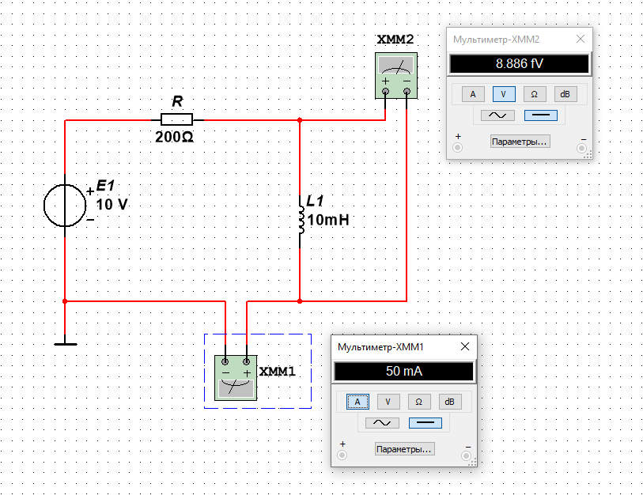 Рисунок 2.1
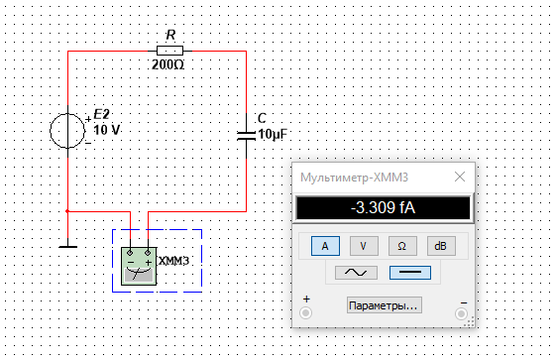
Рисунок 2.2
Вывод: В схеме с катушкой индуктивности было установлено, что после завершения переходного процесса падение напряжения на ней близко к нулю, а ток в цепи ограничивается только активным сопротивлением резистора. Это подтверждает теоретическое положение о том, что при постоянном токе индуктивная катушка ведет себя как короткое замыкание.
В схеме с конденсатором было установлено, что конденсатор не пропускает постоянный ток в установившемся режиме (измеренное значение тока очень мало). Это подтверждает теоретическое положение о том, что при постоянном токе у конденсатора бесконечно большое сопротивление.

Задание 3. Делитель напряжения
ЭДС источника напряжения $E_{1}=$ 10 В.
Сопротивление резистора $R_{2}=$ 100 Ом.
Рассчитаем параметры делителя по формулам:
$$I =\frac{E1}{R_{1}+R_{2}}=\frac{10}{195 +100}=0,03389 A$$
$$U_{1}= I*R_{1}=0,03389*195=6.61 B$$
$$U_{2}= I*R_{2}=0,03389*100=3,39 B$$
Построим делитель напряжения и сравним показания измерительных приборов с рассчетными:
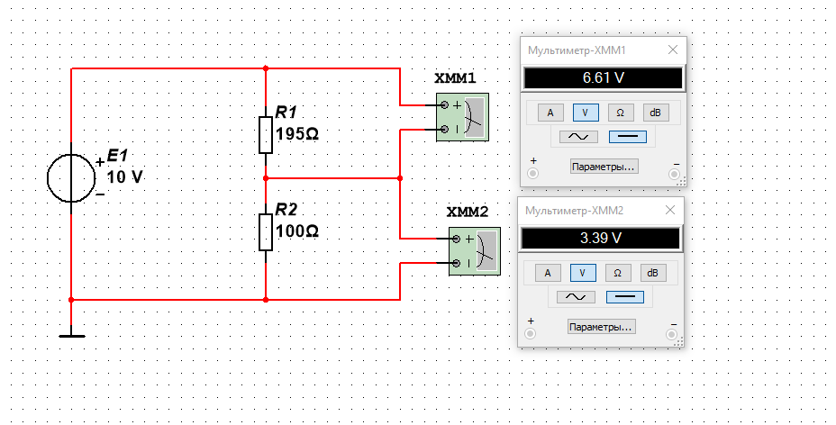Рисунок 3
Вывод: В ходе эксперимента был исследован резистивный делитель напряжения. Рассчитанные значения параметров цепи сошлись с экспериментальными значениями в цепи. Используя только два резистора и входное напряжение, мы получили выходное напряжение, составляющее определенную часть от входного, что соответствует теории.

Задание 4. Делитель тока
Ток источника тока $J_{1}=$ 1 А.
Сопротивление резистора $R_{2}=$ 100 Ом
Рассчитаем параметры делителя по формулам:
$$I_{1}= I*\left(\frac{R_{2}}{R_{1}+R_{2}}\right)=1*\left(\frac{100}{100+195}\right)=0,338 A$$
$$I_{2}= I*\left(\frac{R_{1}}{R_{1}+R_{2}}\right)=1*\left(\frac{195}{100+195}\right)=0,661 A$$
Построим делитель тока и сравним показания измерительных приборов с рассчетными:
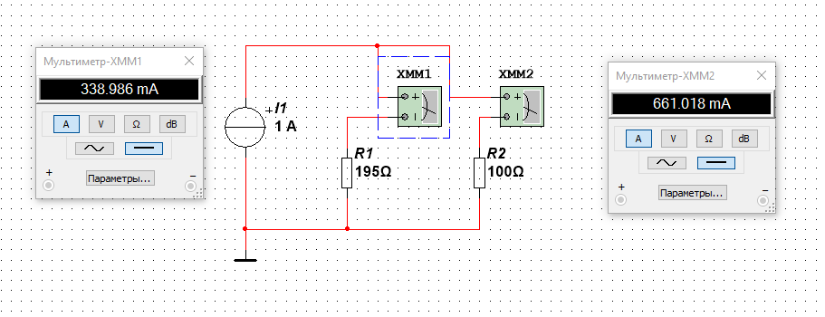
Рисунок 4
Вывод:
В ходе эксперимента был исследован резистивный делитель тока. Рассчитанные значения параметров цепи сошлись с экспериментальными значениями в цепи. Также мы косвенно проверили истинность первого закона Кирхгофа, так как он лежит в основе принципа делителя тока (339мА + 661мА = 1мА).

